KENDARAANKU – APLIKASI PENCATATAN PENGELUARAN DAN AKTIVITAS KENDARAAN PRIBADI

DIAJUKAN SEBAGAI TUGAS MATAKULIAH
BAHASA PEMROGRAMAN I



Disusun Oleh :
Nama Mahasiswa ( NIM Mahasiswa )
Nama Mahasiswa ( NIM Mahasiswa )
Nama Mahasiswa ( NIM Mahasiswa )
Nama Mahasiswa ( NIM Mahasiswa )

UNIVERSITAS AMIKOM YOGYAKARTA
YOGYAKARTA, INDONESIA
DESKRIPSI APLIKASI
Aplikasi yang kami angkat adalah KendaraanKu, aplikasi Android untuk mencatat seluruh aktivitas dan pengeluaran kendaraan pribadi secara offline: pengisian BBM, servis, dan dokumen kendaraan. Banyak pemilik kendaraan tidak mencatat pengeluaran secara sistematis, sehingga sulit mengetahui total biaya per bulan, kapan waktunya servis, dan kapan dokumen (STNK/pajak/asuransi) habis berlaku. Dengan aplikasi ini pengguna dapat mencatat tiap transaksi, melihat total pengeluaran bulan berjalan, statistik jarak tempuh dan efisiensi BBM (km/L), serta menerima pengingat. Data disimpan di perangkat (offline). Aplikasi juga mendukung mode terang/gelap yang mengikuti tema sistem, ekspor laporan (PDF/CSV), dan autentikasi akun lokal (daftar & masuk).

UI DESIGN
Desain UI mengusung gaya modern-minimalis ("Luminous Frosted") dengan tipografi Plus Jakarta Sans. Warna utama ink gelap (#191B23) sebagai aksen tegas dan biru (#3D6BF5) sebagai aksen sekunder di atas latar bersih. Tersedia Mode Gelap penuh yang mengikuti tema perangkat. Halaman Utama memakai Bottom Navigation (Home, Kendaraan, Laporan, Profil) berbentuk floating dock, dengan kartu "Total Pengeluaran Bulan Ini" berlatar gelap sebagai fokus. Contoh desain:
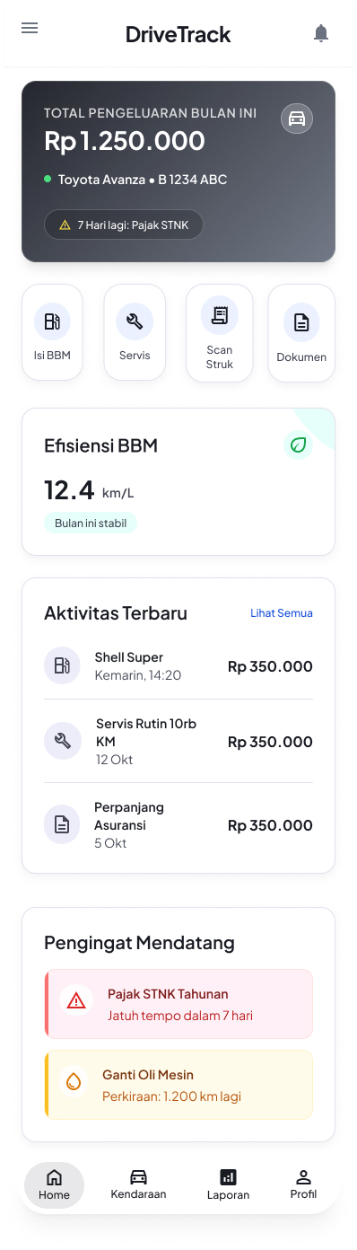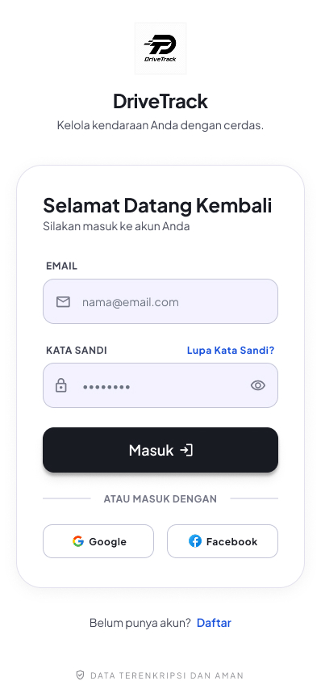
Gambar 1. Halaman Home Dashboard dan Login

APLIKASI
Halaman yang kami angkat adalah Fragment Riwayat BBM, diakses dari halaman Detail Kendaraan. Fragment ini menampilkan seluruh catatan pengisian BBM menggunakan RecyclerView (nama SPBU, tanggal, total biaya). Tampilannya:
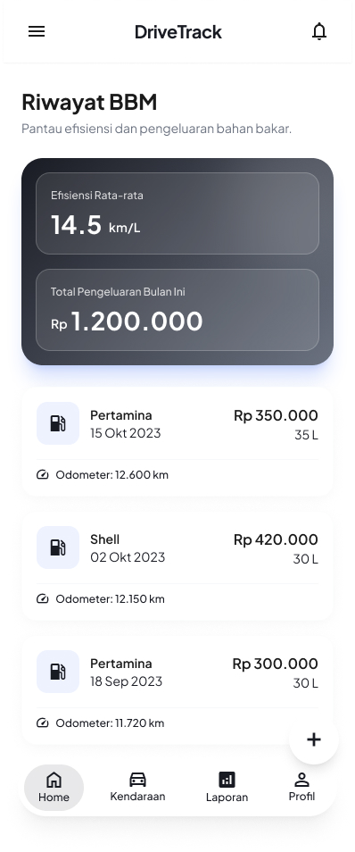
Gambar 2. Halaman Riwayat BBM
- 1. Implementasi UI untuk Fragment Riwayat BBM
Layout fragment_fuel_history.xml berisi RecyclerView (fuelLogList) untuk daftar dan tampilan empty state saat kosong.
- 2. Pembuatan Card Layout
File item_fuel_log.xml mendefinisikan tampilan satu kartu daftar memakai MaterialCardView:
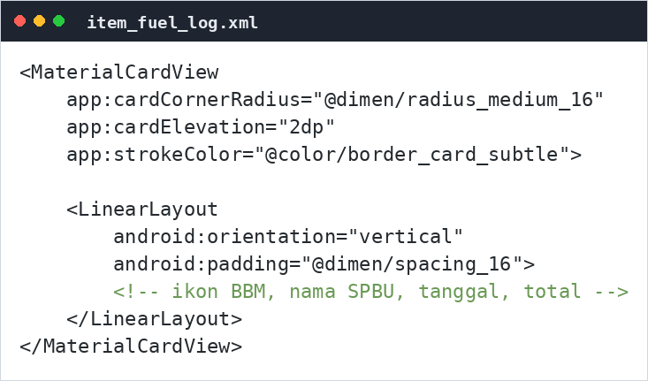
Gambar 3. Potongan item_fuel_log.xml
- 3. Pembuatan Adapter
FuelLogAdapter menghubungkan data ke RecyclerView memakai DiffUtil:
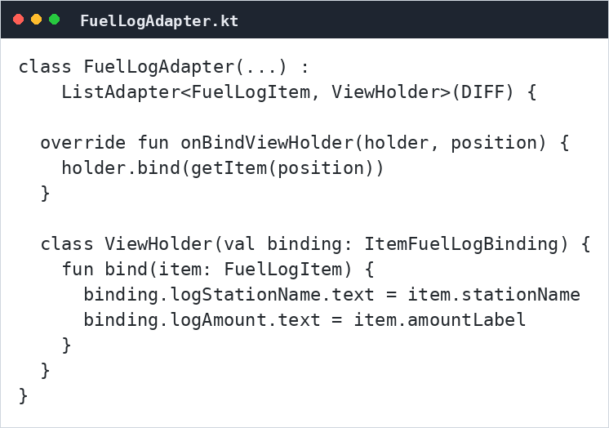
Gambar 4. Potongan FuelLogAdapter.kt
- 4. Pembuatan Fragment Riwayat BBM (back end)
FuelHistoryFragment memasang adapter lalu menampilkan data dengan submitList:
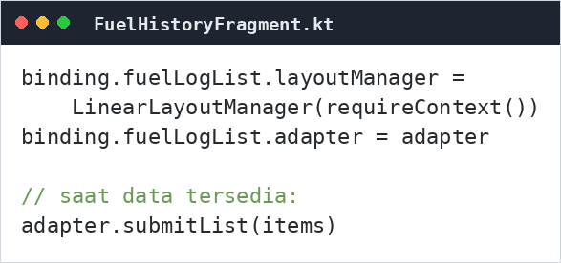
Gambar 5. Potongan FuelHistoryFragment.kt

PERBAIKAN YANG DILAKUKAN
Beberapa perbaikan yang dilakukan setelah presentasi:
1. Validasi Login & Registrasi. Saat presentasi, login hanya berpindah ke halaman utama tanpa memeriksa akun. Kini registrasi menyimpan akun (email unik, kata sandi di-hash) dan login memverifikasi email & kata sandi ke data akun tersimpan. Email belum terdaftar atau kata sandi salah ditolak dengan pesan jelas; sesi tersimpan (auto-login).
2. Mode Gelap kini dirancang penuh dan konsisten mengikuti tema sistem, tanpa teks/ikon yang hilang.
3. Efek klik Bottom Navigation yang sebelumnya meluber diperbaiki menjadi ripple membulat rapi.
4. Perbaikan teks kecil (footer "Belum punya akun? Daftar" dan baris persetujuan syarat) yang sebelumnya terpotong.

Gambar 6. Halaman Login dengan validasi (ganti dengan screenshot dari perangkat saat demo)

JOBDESK
Tuliskan jobdesk masing-masing anggota kelompok:
- [Nama Anggota 1]: [tuliskan jobdesk, mis. UI/layout, logika OOP, data, testing & laporan]
- [Nama Anggota 2]: [tuliskan jobdesk, mis. UI/layout, logika OOP, data, testing & laporan]
- [Nama Anggota 3]: [tuliskan jobdesk, mis. UI/layout, logika OOP, data, testing & laporan]
- [Nama Anggota 4]: [tuliskan jobdesk, mis. UI/layout, logika OOP, data, testing & laporan]

LINK :
- Link Akses ke Aplikasi (Github): https://github.com/codebycahyo/DriveAps
- Link Akses Video Presentasi termasuk demo program: [isi link video]

